**Torby podróżne na kółkach**

**Często podróżujesz a nie lubisz dźwigać? Wybieraj torby podróżne na kółkach i ciesz się wygodą.**

**Torby podróżne na kółkach**

Podczas długich wyjazdów **torby podróżne na kółkach** to idealne rozwiązanie. Dzięki kółkom, które posiadają znacznie zmniejszysz poziom wysiłku, który trzeba włożyć do dźwigania zwykłej torby lub plecaka. Gdy się śpieszysz nie musisz męczyć się dodatkowo ciężarem. Posiadają kilka komór wewnętrznych oraz kieszeni byś łatwiej mógł dobrze zorganizować miejsce. Pomieszczą zarówno drobne rzeczy jak i większe przedmioty. W torbach znajdują się również kieszenie boczne, które ułatwiają dostęp do przedmiotów takich jak woda.

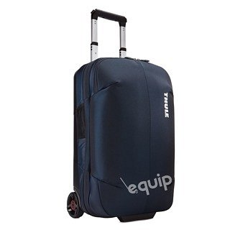

**Postaw na wygodę oraz funkcjonalność**

*Torby podróżne na kółkach* wyposażone są w kłódkę oraz kluczyk, które zabezpieczą Twoje wszystkie wartościowe przedmioty. Jednym z naszych bestsellerów stała się torba Thule Crossover, która posiada bardzo mocne kółka oraz oddzielane komory, które idealnie sprawdzą się do odizolowania mokrych i suchych ubrań. Wyprodukowana została z mocnych materiałów, które nie są narażone zniszczenia. Gwarantuje również zabezpieczenie przed warunkami atmosferycznymi takimi jak deszcz, ponieważ zrobiona jest z nylonu, który jest wodoodporny. Zapraszamy do zapoznania się z naszym pełnym asortymentem na stronie Equip - [torby podróżne na kółkach](https://equip.pl/pol_m_TORBY-PODROZNE_Torby-podrozne-na-kolkach-10451.html).